Pressemitteilung

COM-HPC Carrier Design Guide konformes Ecosystem

congatec vereinfacht COM-HPC Designs

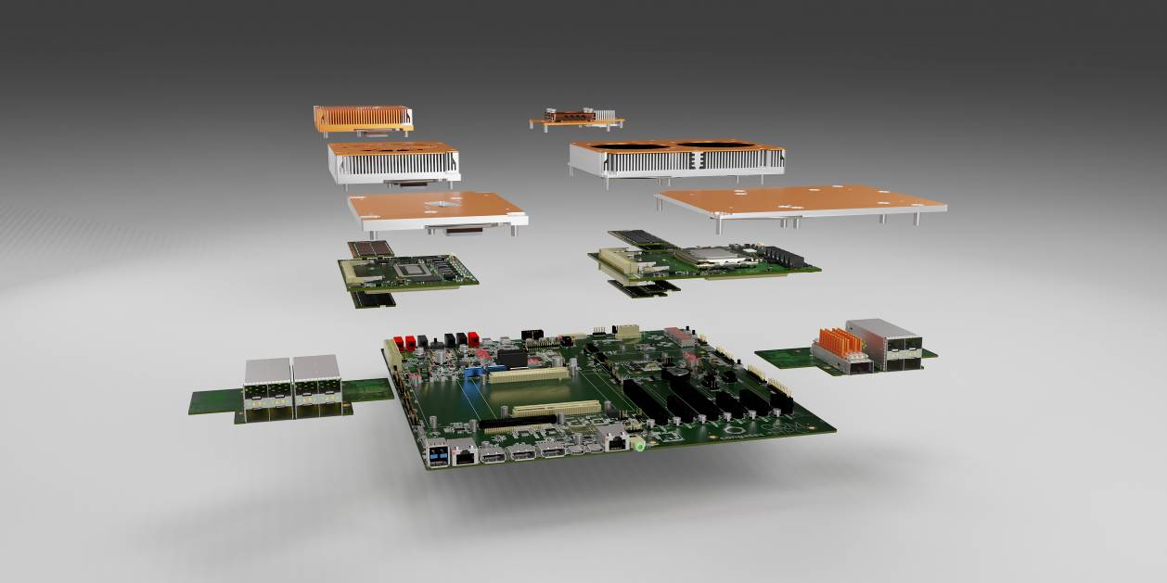

Deggendorf, 10. Februar, 2022 * * * congatec– ein führender Anbieter von Embedded und Edge Computer Technologie – begrüßt die Veröffentlichung des COM-HPC Carrier Board Design Guide durch die PCI Industrial Computer Manufacturers Group (PICMG) mit der Einführung eines vollständig spezifikationskonformen Ökosystems für die Entwicklung von COM-HPC Client- und Servermodul-basierten Designs. Ab sofort können Ingenieure ohne weitere Verzögerungen mit der Entwicklung vollständig konformer Designs beginnen. Sie brauchen lediglich das passende Computer-on-Module auswählen, einen COM-HPC Server oder COM-HPC Client Evaluierungs-Carrierboard und die geeignete Kühllösung hinzufügen, um ihre Anwendung zu installieren und Programmier-, Debugging- und Testroutinen auf diesem neuen Hochleistungs-Embedded-Computing-Standard auszuführen.

Das congatec COM-HPC-Ökosystem ist vollständig konform zu sämtlichen neuen PICMG COM-HPC-Spezifikationen, zu denen neben der COM-HPC Module Base Spezifikation auch der brandneue Carrier Board Design Guide, die Embedded EEPROM-Spezifikation und die Platform Management Interface-Spezifikation zählen. Diese PICMG-Standards werden von allen führenden Embedded-Computing-Anbietern – einschließlich congatec – unterstützt und bieten Entwicklern die Vorteile einer erstklassigen Designsicherheit.

„Die Veröffentlichung des Carrier Design Guides war der letzte Building Block der COM-HPC Spezifikationen, auf den Entwickler sehnlichst gewartet haben. Er ist essenziell, um interoperable und skalierbare kundenspezifische Embedded-Computing-Plattformen auf Basis dieses mächtigen Computer-on-Module-Standards zu entwickeln, der für Edge-Server und High-Performance Embedded-Clients optimiert ist. Nun kann das Design-Rennen um die besten High-End-Embedded- und Edge-Computing-Lösungen beginnen“, freut sich Christian Eder, Director Marketing bei congatec, dass das COM-HPC-Komitee unter seinem Vorsitz den letzten Meilenstein des grundlegenden Standardisierungsprozesses der PICMG erreicht hat.

Das congatec Ecosystem für COM-HPC Server- und Client-Designs wird um persönlichen Integrationssupport sowie Designkonformitäts- und Test-Services ergänzt, um alle Herausforderungen von der initialen Validierung des Carrierboard-Designs bis hin zu Serienproduktionstests zu bewältigen. congatec wird in Zusammenarbeit mit seinen Kooperationspartnern auch Carrierboard- und System-Entwicklungsservices anbieten. Ein Carrier-Board-Design-Trainingsprogramm, durch das OEMs, VARs und Systemintegratoren schnell, einfach und effizient eine tiefgehende Einführung in die Designrichtlinien erhalten, rundet das COM-HPC-Ökosystem ab. Das Trainingsprogramm wird Entwickler durch alle obligatorischen und empfohlenen Designgrundlagen und Best-Practice-Layouts für COM-HPC Carrierboards und Zubehör – wie beispielsweise lüfterlose High-End-Kühllösungen für Serverdesigns mit bis zu 100 Watt und mehr – führen. Als Referenzplattform werden COM-HPC Client Carrier Boards dienen, die mit COM-HPC Client Modulen auf Basis der 12. Generation der Intel Core Prozessoren (Codename Alder Lake) bestückt sind. COM-HPC Server Trainings werden bei der Verfügbarkeit entsprechender Intel Xeon-Module und Evalution-Carrier starten, die im Laufe dieses Jahres verfügbar werden.

Der COM-HPC Carrier Design Guide, der als Grundlage für congatec‘s konformes Ökosystem dient, steht zum kostenlosen Download auf der PICMG-Website (https://www.picmg.org/wp-content/uploads/PICMG_COMHPC_CDG_R2_0.pdf) oder auf der congatec COM-HPC Landingpage (https://www.congatec.com/com-hpc/) bereit. Letztere ist die zentrale Landingpage für alle Themen rund um COM-HPC, von der aus Entwickler das gesamte COM-HPC Ökosystem von congatec erkunden können.

* * *

Über congatec
congatec ist ein stark wachsendes Technologieunternehmen mit Fokus auf Embedded- und Edge-Computing-Produkte und Services. Die leistungsstarken Computermodule werden in einer Vielzahl von Systemanwendungen und Geräten in der industriellen Automatisierung, der Medizintechnik, dem Transportwesen, der Telekommunikation und vielen anderen Branchen eingesetzt. Unterstützt vom Mehrheitsaktionär DBAG Fund VIII, einem deutschen Mittelstandsfonds mit Fokus auf wachsende Industrieunternehmen, verfügt congatec über die Finanzierungs- und M&A Erfahrung, um diese expandierenden Marktchancen zu nutzen. Im Segment Computer-on-Module ist congatec globaler Marktführer mit einer exzellenten Kundenbasis von Start-ups bis zu internationalen Blue-Chip-Unternehmen. Das 2004 gegründete Unternehmen mit Sitz in Deggendorf erwirtschaftete 2020 einen Umsatz in Höhe von 127,5 Mio. US Dollar. Weitere Informationen finden Sie unter www.congatec.de oder bei LinkedIn, Twitter und YouTube.

Leserkontakt:  congatec GmbH  Christian Eder  Telefon: +49-991-2700-0  info@congatec.com  www.congatec.com | Pressekontakt:  SAMS Network  Michael Hennen  Telefon: +49-2405-4526720  info@sams-network.com  www.sams-network.com

Text und Foto verfügbar: https://www.congatec.com/de/congatec/pressemitteilungen/

Intel, das Intel Logo und andere Intel Marken sind Handelsmarken der Intel Corporation oder ihrer Tochtergesellschaften

